## SW1 – Billedøvelse - placer trinene i håndvask i den rigtige rækkefølge

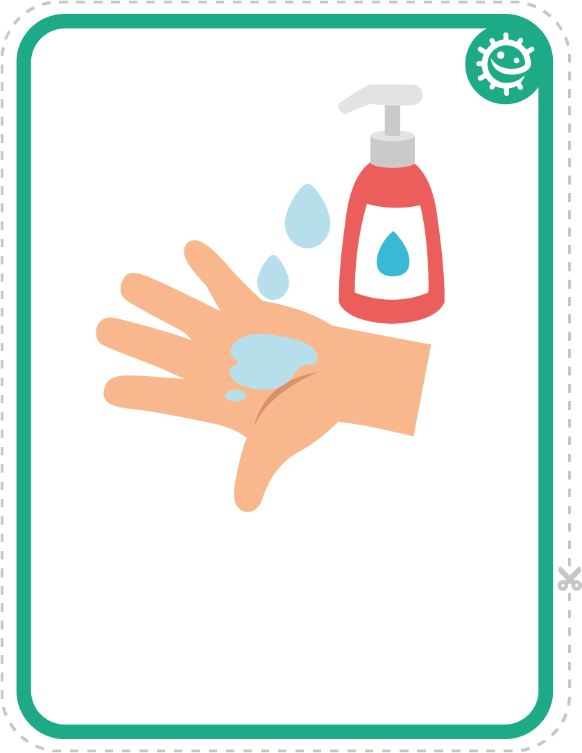 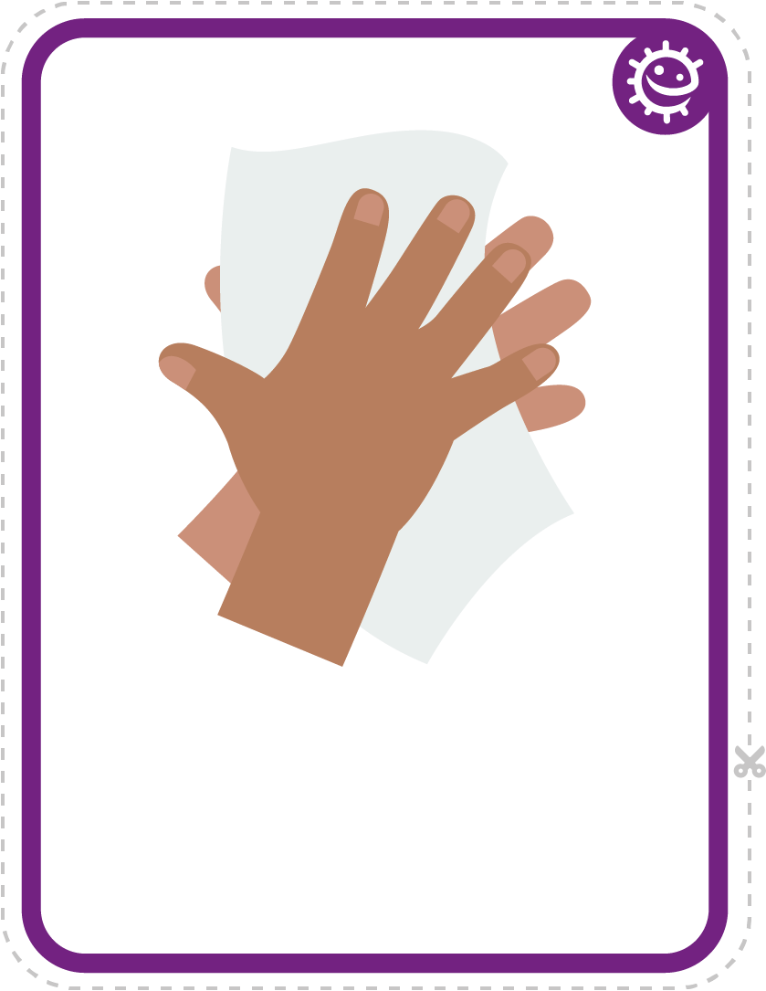

Sæbe

Tør hænderne

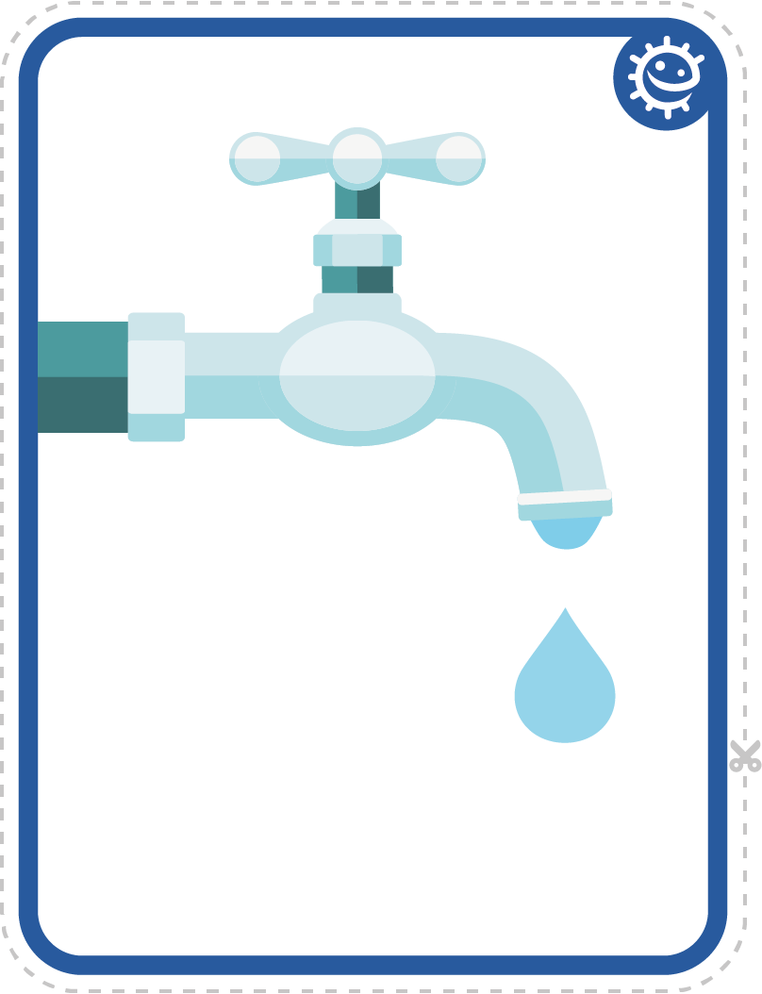 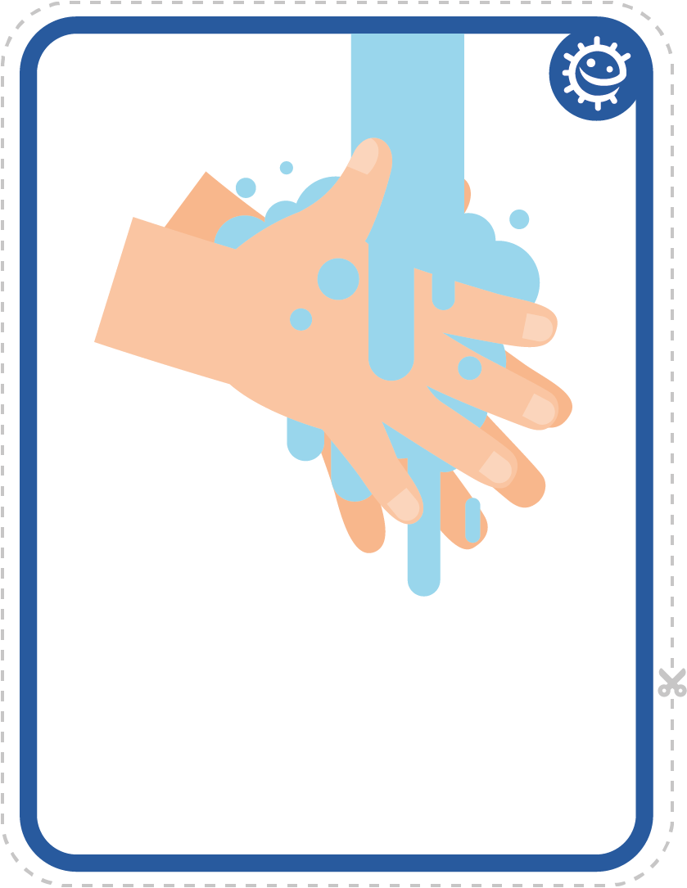

Tænd for vandet

Skyl hænderne

 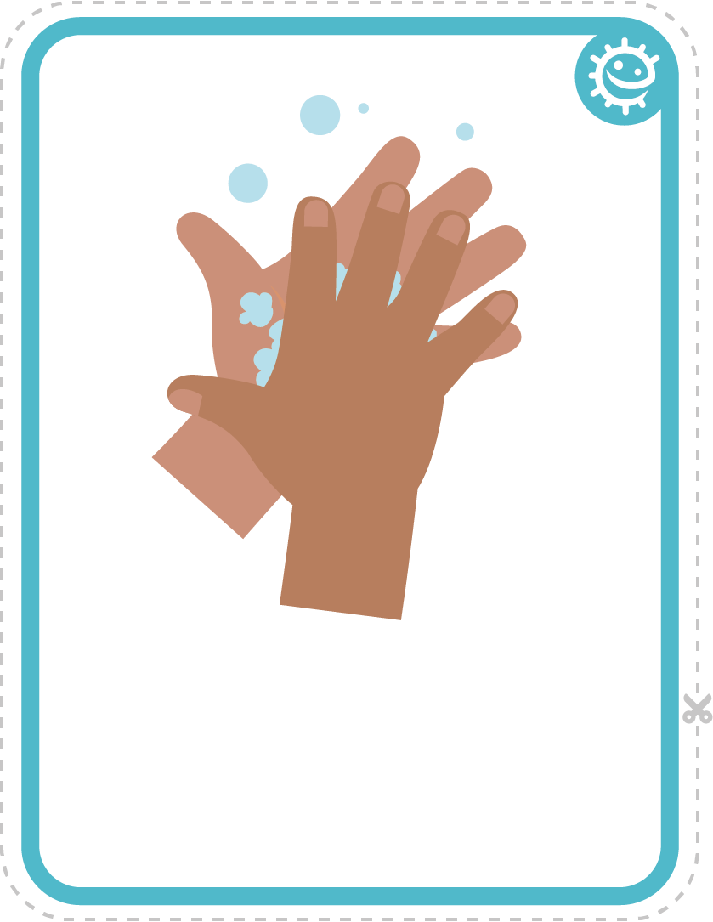

Leg udenfor

Vask hænderne